江西华恒工程检测有限公司
职业卫生项目信息公开卡
项目/报告编号:HH25JC49
报告完成时间：2026年1月6 日

用人单位名称 | 新余燃气有限公司
用人单位地址 | 新余市渝水区北湖中路111号
联系人 | 赖建军/13979003136
报告名称 | 新余燃气有限公司职业病危害定期检测报告
项目组人员 | 黄永乐、彭成韬
现场调查人员 | 黄永乐、彭成韬 | 采样/检测人员 | 黄永乐、彭成韬
现场调查时间 | 2025年12月24日 | 采样/检测时间 | 2025年12月24日
调查陪同人 | 刘涛 | 采样陪同人 | 刘涛
现场调查影像资料 |  | 现场采样、现场检测的影像资料
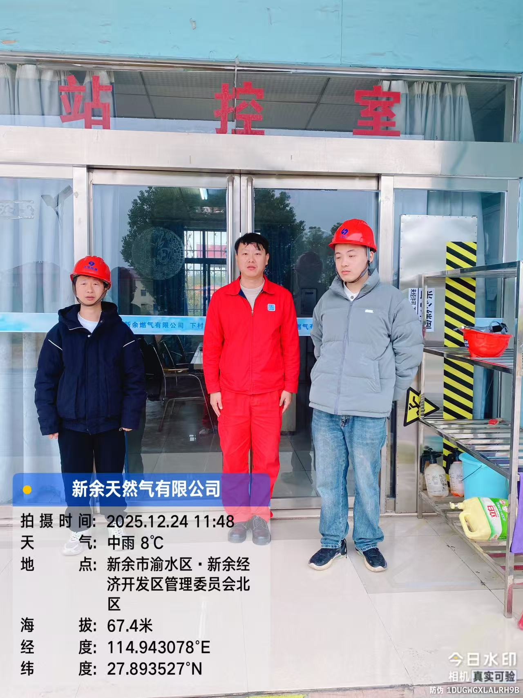  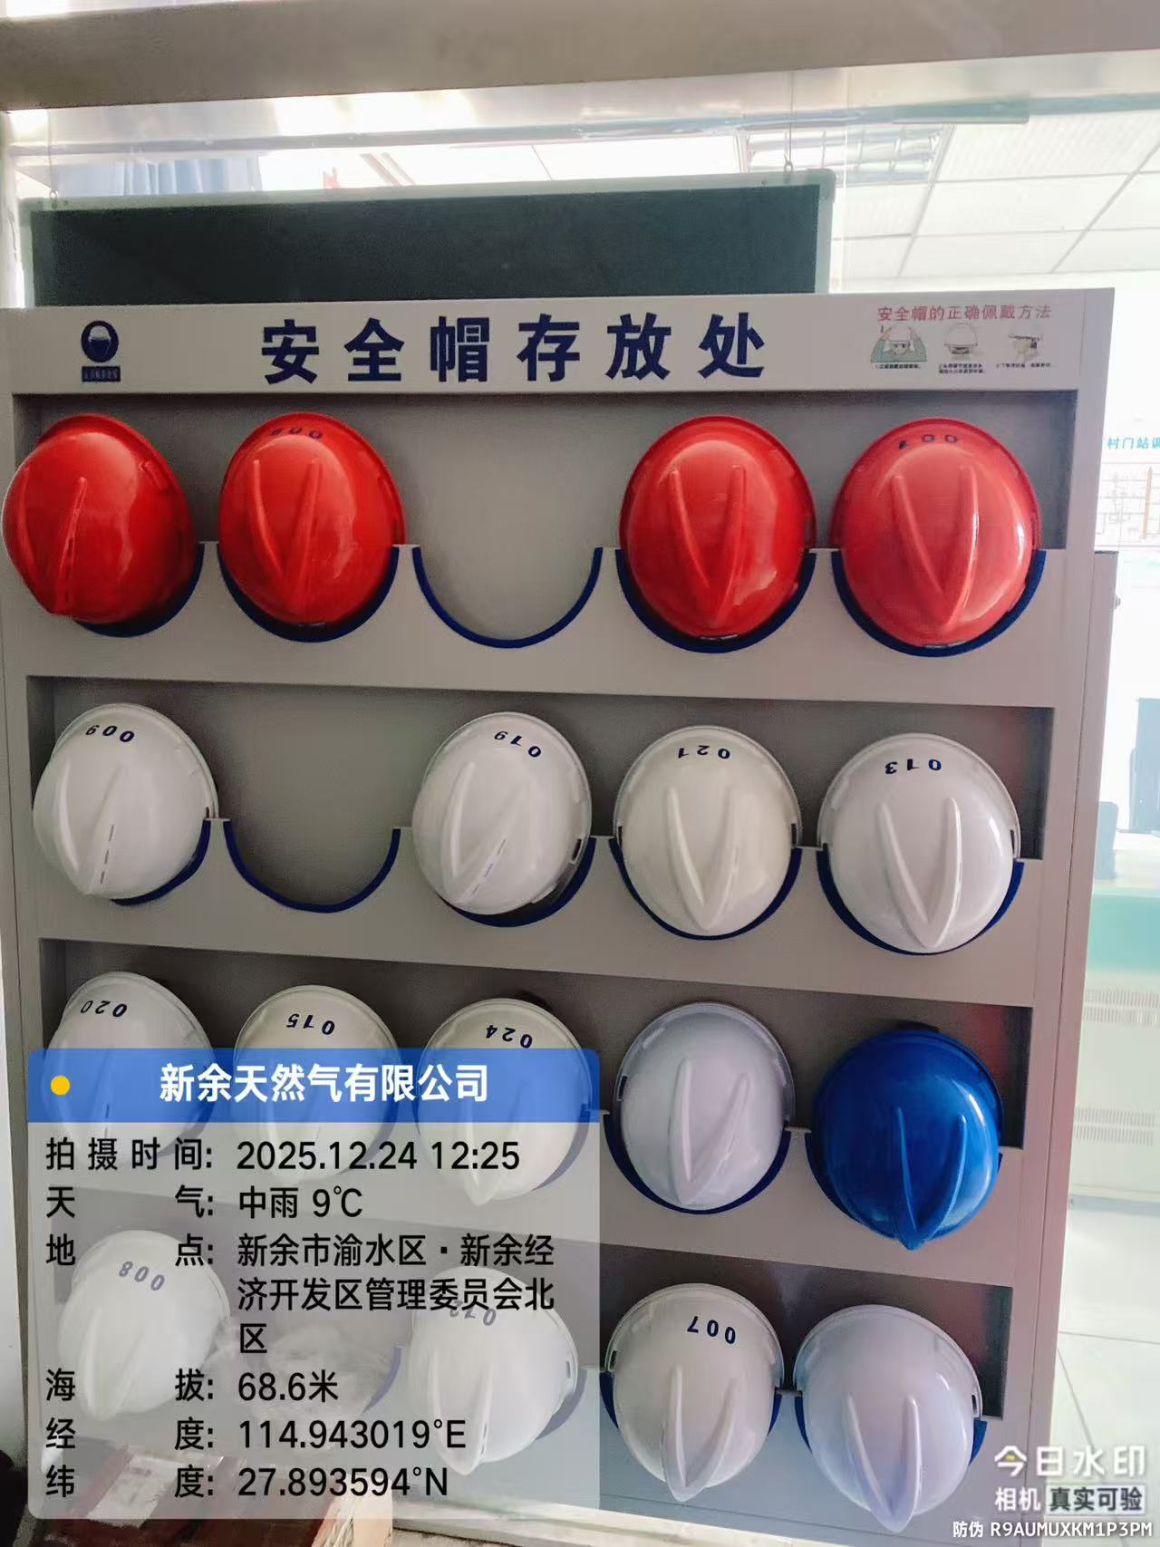 |  | 